อักษรย่อกระบวนวิชา | 331507
ชื่อ สกุล
ชนิดข้อสอบ | MCQ
ระดับข้อสอบ
เกณฑ์แพทยสภา
ข้อความตามเกณฑ์
แหล่งอ้างอิง

A 67-year-old male sustains the injury shown in picture as a result of a fall from a ladder. What is the most appropriated treatment?
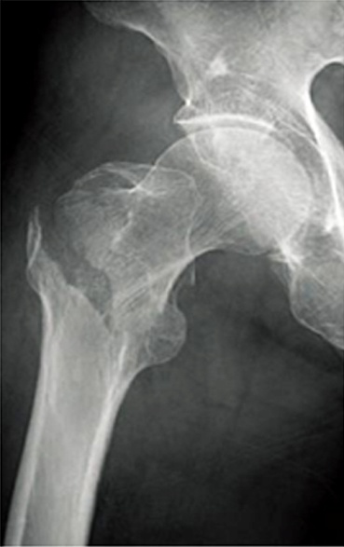
A | Reduction and internal fixation
B | Hemiarthroplasty
C | Hip brace immobilization
D | Total hip arthoplasty
E | Nonoperative treatment by skin traction

CORRECT ANSWER | A

KEYWORD

